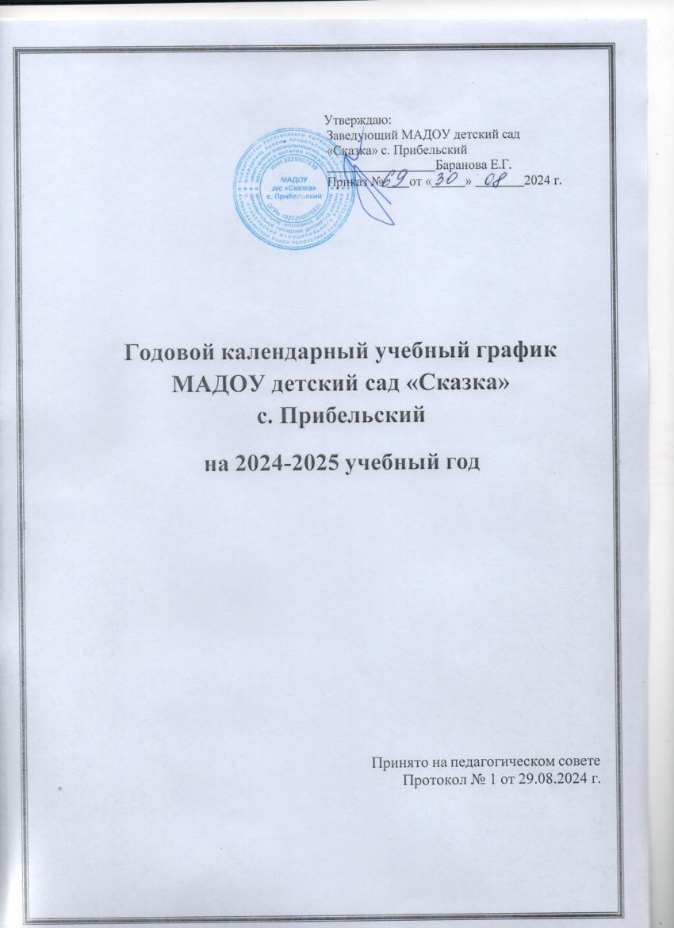

Утверждаю:
Заведующий МАДОУ детский сад
«Сказка» с. Прибельский
Баранова Е.Г.
Приказ № от « » 2024 г.

Годовой календарный учебный график МАДОУ детский сад «Сказка»
с. Прибельский
на 2024-2025 учебный год

Принято на педагогическом совете Протокол № 1 от 29.08.2024 г.

Годовой календарный учебный график является локальным нормативным документом, регламентирующим общие требования к организации образовательного процесса в учебном году в муниципальном автономном дошкольном образовательном учреждении детский сад «Сказка» с. Прибельский (далее по тексту – ДОУ).

Календарный график разработан в соответствии с:
- Закон от 29 декабря 2012 г. № 273-ФЗ «Об образовании в Российской Федерации».
- Постановление Правительства РФ от 5 августа 2013 г. № 662 «Об осуществлении мониторинга системы образования».
- Приказ Минобрнауки России от 17 октября 2013 г. № 1155 «Об утверждении федерального государственного образовательного стандарта дошкольного образования».
- Приказ Минобрнауки России от 30 августа 2013 г. № 1014 (Порядок организации и осуществления образовательной деятельности по основным общеобразовательным программам – образовательным программам дошкольного образования).
- Приказ Минобрнауки России от 14 июня 2013 г. № 462 «Об
утверждении Порядка проведения самообследования образовательной организацией».
- Приказ Минобрнауки России от 5 декабря 2014 г. № 1547 «Об утверждении показателей, характеризующих общие критерии оценки
качества образовательной деятельности организаций, осуществляющих образовательную деятельность».
- Приказ Минобрнауки России от 10 декабря 2013 г. № 1324 «Об утверждении показателей деятельности дошкольной образовательной организации, подлежащей самообследованию».
- Письмо Минобрнауки России от 1 октября 2013 г. № 08-1408 (Методические рекомендации по реализации полномочий органов государственной власти субъектов Российской Федерации по
финансовому обеспечению оказания государственных и муниципальных услуг в сфере дошкольного образования).
- Санитарно-эпидемиологическими правилами и нормативами СП 2.4.3648-20" Санитарно-эпидемиологические требования к
организациям воспитания и обучения, отдыха и оздоровления детей и молодежи» утвержденными Постановлением Главного государственного санитарного врача РФ от 28.09.2020 N 28

  - Санитарно-эпидемиологических правил СП 3.1/2.4.3498-20 "Санитарно-эпидемиологические требования к устройству,
содержанию и организации работы образовательных организаций и других объектов социальной инфраструктуры для детей и молодежи в условиях распространения новой коронавирусной инфекции (COVID- 19)", утвержденных постановлением Главного государственного санитарного врача Российской Федерации от 30.06.2020 №16 (зарегистрировано Минюстом России 03.07.2020, регистрационный
№58824) - постановление действует до 1 января 2021 года.
  - Уставом МАДОУ детский сад «Сказка» с. Прибельский от 2015 года.
Годовой календарный учебный график обсуждается и принимается
педагогическим советом и утверждается приказом заведующего МАДОУ детский сад «Сказка» с. Прибельский до начала учебного года.
Все изменения, вносимые в годовой календарный учебный график, утверждаются приказом заведующего образовательного учреждения и доводятся до всех участников образовательного процесса. Порядок
организации и осуществления образовательной деятельности проводится по основным общеобразовательным программам.
Годовой календарный учебный график учитывает возрастные
психофизические особенности воспитанников ДОУ и отвечает требованиям охраны их жизни и здоровья детей.

Режим функционирования ДОУ на 2024-2025 учебный год
- Дошкольное образовательное учреждение функционирует с 07.30 до 18.00
- Продолжительность учебного года:
  - начало учебного года – 2 сентября 2024 года;
  - окончание учебного года – 31 мая 2025 года;
  - продолжительность учебной недели – 5 дней: понедельник, вторник, среда, четверг, пятница; выходные дни: суббота, воскресенье, праздничные дни;
  - продолжительность учебного года – 33 недели;
  - каникулярный период – с 26 октября по 5 ноября 2024 г.;
с 30 декабря 2024 г. по 9 января 2025 г.;
  - летний оздоровительный период – с 2 июня по 31 августа 2025 года.

В дни зимних и летних каникул дети посещают дошкольное учреждение; организованная образовательная деятельность (ООД)

проводится только художественно-эстетического и физкультурно- оздоровительного циклов.

Праздничные дни 2024 - 2025 года
11 октября – День Республики Башкортостан; 4 ноября – День народного единства;
с 1 января по 8 января – Новогодние праздничные дни; 7 января – Рождество;
23 февраля – День защитника Отечества; 8 марта – Международный женский день; 21 апреля – Ураза-байрам;
1 мая – Праздник Весны и труда; 9 мая - День Победы;
12 июня – день России;
6 июня – Курбан-байрам.

Регламентирование образовательного процесса на неделю
 | Группа, возраст детей
 | Вторая группа раннего возраст а | Младша я группа | Средня я группа | Старша я группа | Подгото- вительна я к школе группа
Длительность условного часа организованной образовательной деятельности  (ООД) | 10 | 15 | 20 | 20-25 | 30
Количество ООД в  неделю | 11 | 10 | 10 | 12 | 13
Продолжительност ь перерыва между  занятиями | 10 мин. | 10 мин. | 10 мин. | 10 мин. | 10 мин.

- Календарный учебный график

Образовательные области | младшая |  | средняя |  | старшая |  | Подготовитель- ная
Образовательные области | в не- дел  ю | в ме- сяц | в не- делю | в ме- сяц | в не- делю | в ме- сяц | в не- делю | в ме-сяц
Физиче ское | 3/15  мин | 12/3  час | 3/20  мин | 12/4  час | 3/25  мин | 12/4  час | 3/30  мин | 12/6 час
Познавател ьное | 2/15  мин | 10/2  час 30  мин | 2/20  мин | 8/2 час 40  мин | 1/25  мин 3/20 | 16/5  час 40 мин | 4/30  мин | 16/8 час
Речевое развитие | 1/15  мин | 4/1 час | 1/20  мин | 4/1 час 20  мин | 2/20  мин | 8/2 час 40 мин | 3/30  мин | 12/6 час
Художеств енно- | 4/15  мин | 16/4  час | 4/20  мин | 16/5  час 20  мин | 4/25  мин | 16/1  час 40 мин | 4/30  мин | 16/8 час
Всего | 10/1  5  мин  = 2  час 30  мин | 40/15  мин  = 10  час | 10/20  мин  =  3 час  20  мин | 40/20  мин  = 13  час 20  мин | 5/20  мин 8/25  мин  =  5 час | 20/20  мин 32/25  мин  =  20 час | 15/30  мин  =  7 час  30 мин | 60/30 мин  =  30 час

Социально-коммуникативное развитие дошкольников происходит во всех образовательных областях.

